Foglalkozási terv

Műveltségi terület: Magyar nyelv és irodalom
Tantárgy: Magyar irodalom
Osztály: 5-8. osztály
Az óra témája: Kalligrammák a szimmetria jegyében
Az óra cél- és feladatrendszere: A vers hagyományos formájától eltérő versformák, szerkezetek megismertetése. A képvers mint irodalmi és képzőművészeti alkotás megláttatása. A képvers írásképének új jelentést hordozó funkciójának megfigyeltetése, elemzése. Kalligrammák készítése. Kreativitás fejlesztése.
Forrás: https://commons.wikimedia.org/wiki/File:Apollinaire_-_Radn%C3%B3ti_A_megsebzett_galamb_%C3%A9s_a_sz%C3%B6k%C5%91k%C3%BAt.jpg
https://www.arteguias.com/catedral/colegiatacovarrubias.htm
https://hu.wikipedia.org/wiki/Szimmetria
https://slideplayer.hu/slide/2886603/
https://tudasbazis.sulinet.hu/hu/szakkepzes/faipar/muszaki-abrazolas-alapjai/tengelyes-tukrozes/tengelyes-szimmetria-a-muveszetben-es-az-epiteszetben
https://www.wikiwand.com/hu/Szimmetria
http://gepeskonyv.btk.elte.hu/adatok/Okor-kelet/Okori.es.keleti.muveszet/index.asp_id=224.html
anianus.gportal.hu/portal/anianus/upload/155804_1338755853_05728.ppt /egyes diái/
pinterlajos.uw.hu
https://www.nagylaszlogimnazium.net/album/kepek-nagy-laszlorol-es-tole/nl-kereszt-az-elso-szerelemre-png/
http://www.anyanyelv-pedagogia.hu/cikkek.php?id=754

Dátum: Túrkeve, 2019.05.14.
Időkeret | Az óra menete | Nevelési-oktatás |  |  | Megjegyzések
 |  | Módszerek, munkaformák | Tanulói tevékenység | Eszközök
2 perc | Szervezési feladatok | Frontális munka | A tanulók helyet foglalnak a teremben
5 perc | Ráhangolódás: Tükörjáték | Frontális és páros munka, élménypedagógiai játék. | A tanulók a játék szabályának megfelelően párban játszanak. |  | A párok szemben állnak egymással és az egyik a tükör, aki utánozza a másik mozgását szimmetrikusan.
8 perc | Fő rész  Keresztrejtvény megoldása, javítása | Egyéni munka. | Megoldják a rejtvényt, és közös ellenőrzés követi egyéni javítással. | Feladatlap | A megoldás az 1. mellékletben: szimmetria
10 perc | Szimmetria a művészetben  A szimmetria mint fogalom | Frontális munka | Fogalom értelmezése. | IKT,PPT | 2. melléklet 1-4. dia
10 perc | Szimmetrikus alakzat színezése. | Egyéni munka.  Ellenőrzés, értékelés | A kreatív színvilág használata. | Papír, színes ceruza | 3. melléklet
10 perc | Célkitűzés:  Szimmetria az irodalomban  A kalligramma fogalma | Frontális munka | Meghatározások és hozzá kapcsolódó képek megtekintése. | IKT, PPT | 2. melléklet 6-10. dia
10 perc | Képversek olvasása, értelmezése  Appollinaire: A megsebzett galamb és a szökőkút (1914) elemzése  A képi ábrázolás szimbolikus kapcsolata | Egyéni és páros munka  Beszélgetés, magyarázat | Képversek olvasása, értelmezése | Képek, kalligrammák | 2. melléklet 11-12. dia
12 perc | Képvers készítése:  Juhász Ferenc: Tulipán | Egyéni munka.  Ellenőrzés, értékelés | A tanulók Juhász Ferenc: Tulipán című verséhez készítenek képet. Az eredeti képverssel való összehasonlítás. | Papír, ceruza | 2. melléklet 13-14. dia
12 perc | Önarckép képversként. | Egyéni munka  Ellenőrzés, értékelés | A tanulók elkészítik saját képversüket | Színes papír, olló, színes ceruza, ragasztó | 2. melléklet 15. dia
5 perc | Összegzés | Frontális beszélgetés.  Értékelés | A tanulók megtekintik egymás munkáját.
5 perc | A foglalkozás értékelése:  „ Hogy érezted magad a foglalkozáson? ” | Frontális munka | A tanulók beszámolnak élményeikről.

Mellékletek
1.
2.
3.
4.
5.
6.
7.
8.
9.
10.
- melléklet

- A virsli elengedhetetlen párja.
- Egyik szókép.
- Ady Endre itt született.
- József Attila egyik ismert versének címe.
- Bolygónk, csoki márka is van ilyen.
- Angolul love
- Ide járunk vásárolni
- Ő írta a Kincskereső kisködmön című művet
- Lassú, mint a ………..
- Nagy folyónk
1.
2.
3.
4.
5.
6.
7.
8.
9.
10.

- A virsli elengedhetetlen párja.
- Egyik szókép.
- Ady Endre itt született.
- József Attila egyik ismert versének címe.
- Bolygónk, csoki márka is van ilyen.
- Angolul love
- Ide járunk vásárolni
- Ő írta a Kincskereső kisködmön című művet
- Lassú, mint a ………..
- Nagy folyónk
 |  | 1. | M | U | S | T | Á | R
2. | M | E | G | S | Z | E | M | É | L | Y | E | S | Í | T | É | S
 | 3. | É | R | M | I | N | D | S | Z | E | N | T
 |  | 4. | M | A | M | A
 |  |  |  | 5. | M | A | R | S
 |  | 6. | S | Z | E | R | E | L | E | M
 | 7. | B | O | L | T
 |  | 8. | M | Ó | R | A | F | E | R | E | N | C
 |  | 9. | C | S | I | G | A
 | 10. | D | U | N | A

- melléklet
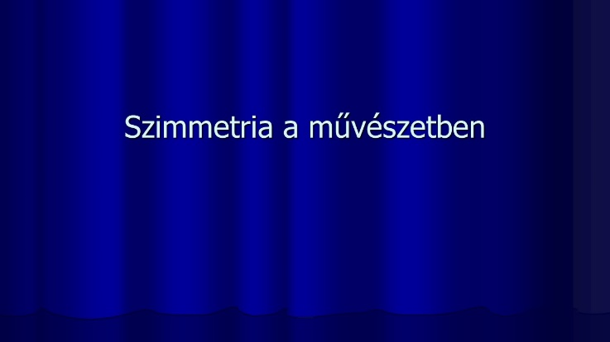 | 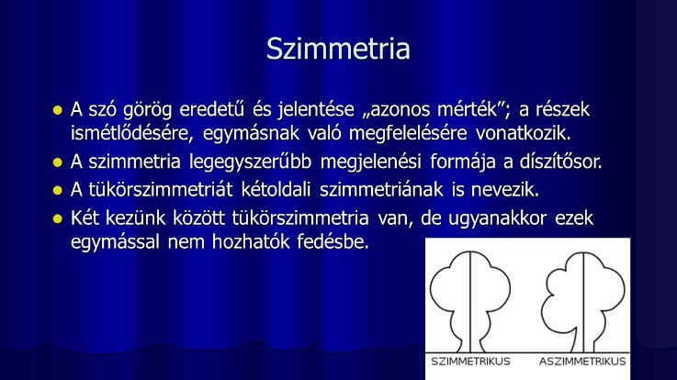
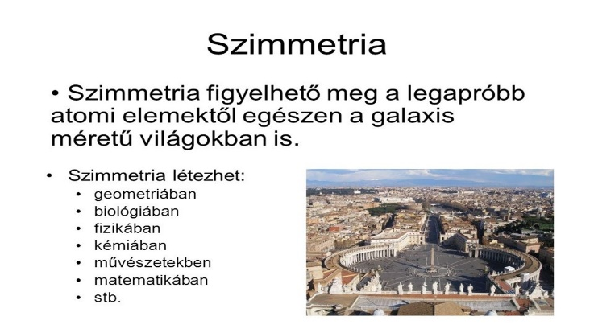 | 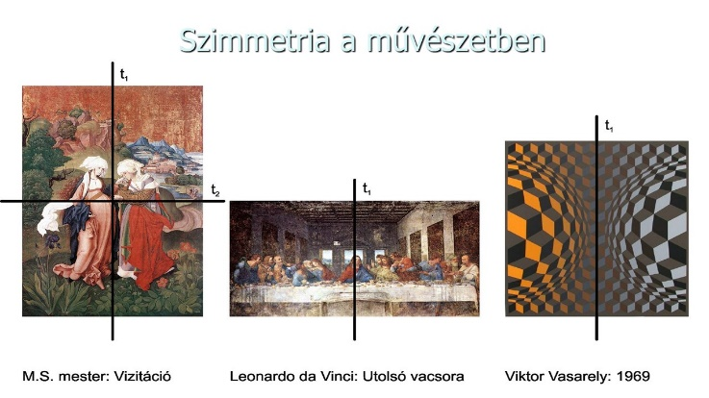
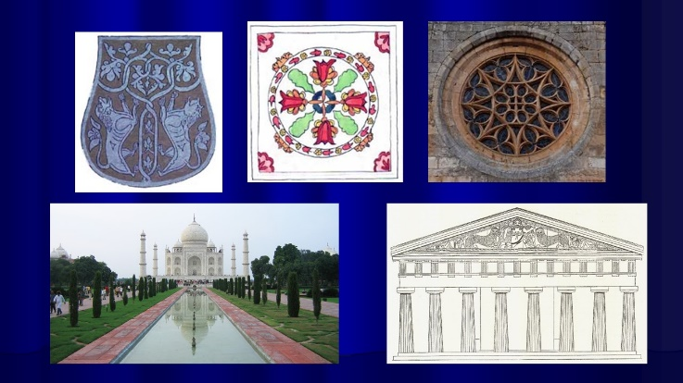 | 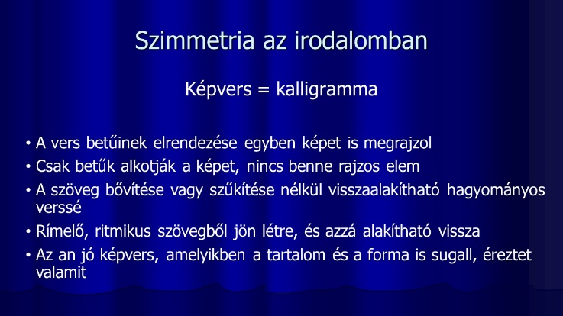
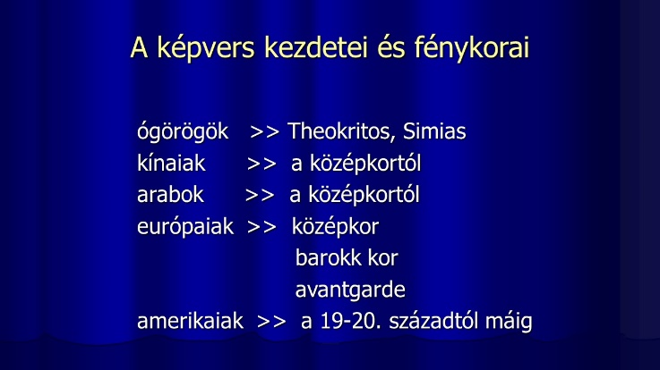 | 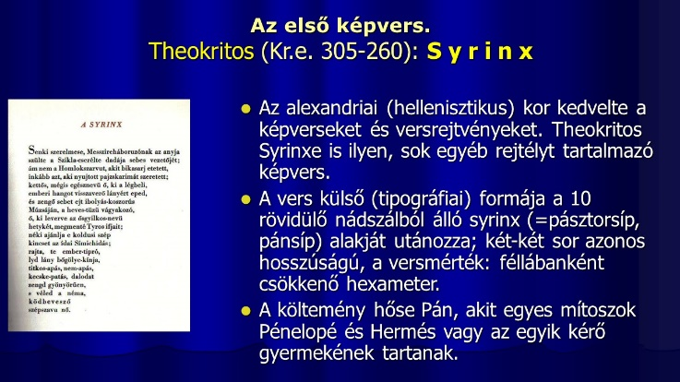
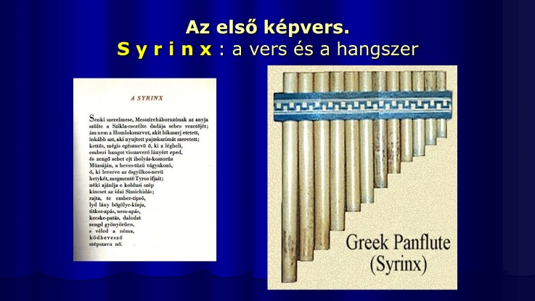 | 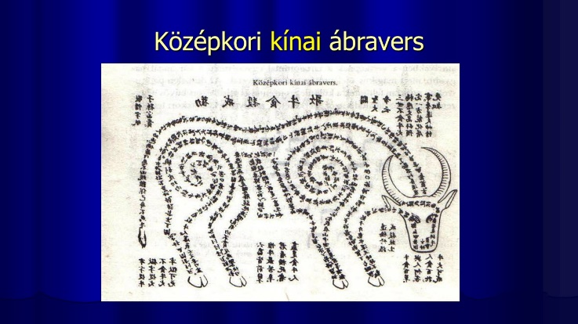
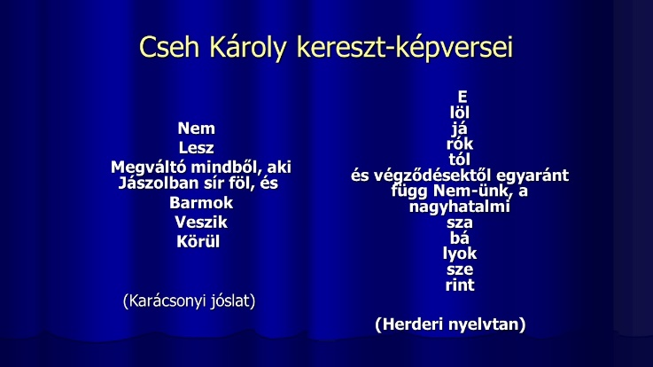 | 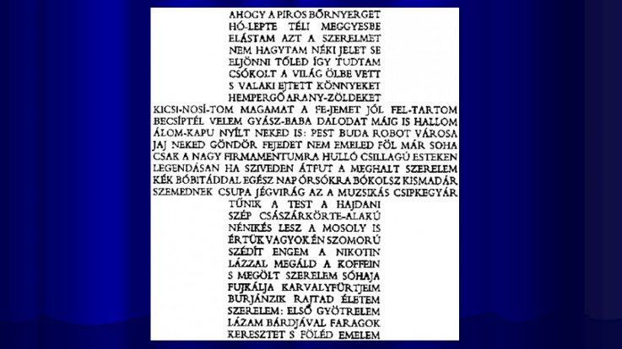
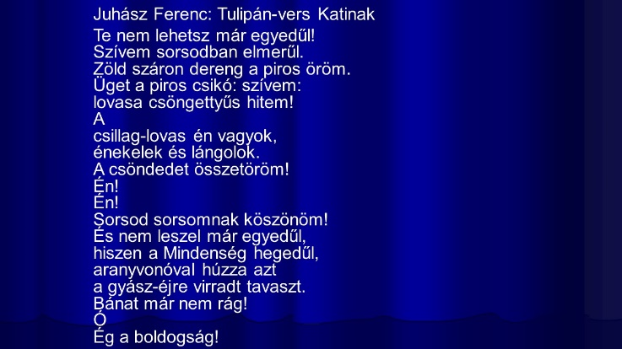 | 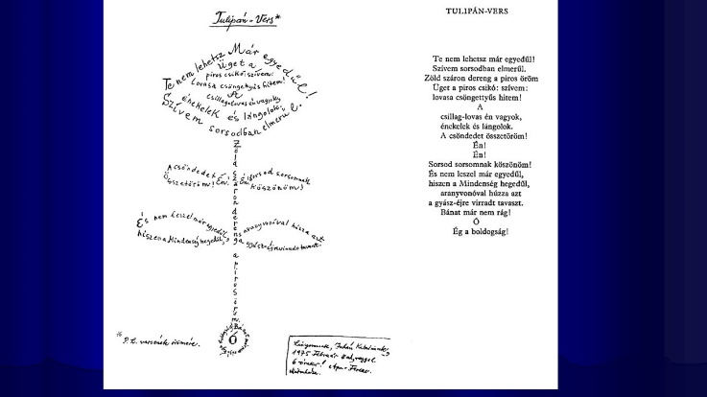
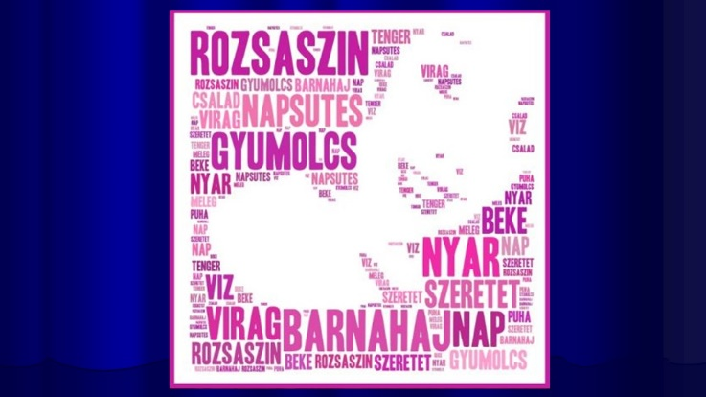

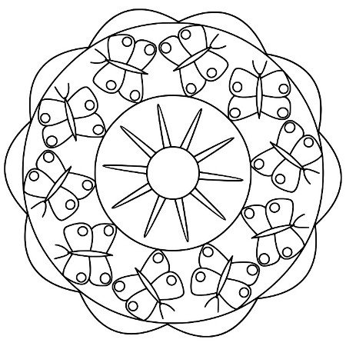
- melléklet

